ICS | 07.060
CCS | A 47
11
北京市地方标准
DB 11/T XXXX—XXXX

科普气象站布设与维护规范

Specification for the deployment and maintenance of popular science
meteorological stations

XXXX - XX - XX发布
XXXX - XX - XX实施
北京市市场监督管理局 发布

目次
前言 I
1 范围 1
2 规范性引用文件 1
3 术语和定义 1
4 布设要求 1
5 观测要素 1
6 观测仪器及辅助设施 1
7 运行维护 1
附录A （规范性） 科普气象站平面布局示意图 1
附录B （资料性） 气象观测簿样式 1
附录C （规范性） 科普气象站标识牌格式 1
参考文献 1

前言
本文件按照GB/T 1.1—2020《标准化工作导则 第1部分：标准化文件的结构和起草规则》的规定起草。
本文件由北京市气象局提出并归口。
请注意本文件的某些内容可能涉及专利。本文件的发布机构不承担识别 专利的责任。
本文件由北京市气象局组织实施。
本文件起草单位：北京市气象探测中心。
本文件主要起草人：XXX。

科普气象站布设与维护规范
  - 范围
本文件规定了科普气象站的布设要求、观测要素、观测仪器及辅助设施、运行维护等内容。
本文件适用于各类科普气象站的布设与维护。
  - 规范性引用文件
下列文件中的内容通过文中的规范性引用而构成本文件必不可少的条款。其中，注日期的引用文件，仅该日期对应的版本适用于本文件；不注日期的引用文件，其最新版本（包括所有的修改单）适用于本文件。
GB/T 31162-2014 地面气象观测场（室）防雷技术规范
GB/T 35221-2017 地面气象观测规范 总则
GB/T 36742-2018 气象灾害防御重点单位气象安全保障规范
QX/T 578-2020 气象科普教育基地创建规范
  - 术语和定义
GB/T 31162—2014、GB/T 35221—2017界定的以及下列术语和定义适用于本文件。
科普气象站 popular science meteorological station
学校、社区、活动服务中心等场所为开展科普实践教育活动而布设的气象观测站，包括气象科普观测场和气象科普活动室等
气象科普观测场 meteorological popular science observation site
安装气象观测仪器及辅助设施进行气象要素观测和科普实践活动的场地。
气象科普活动室 Meteorological science popularization activity room
集中开展气象科普教学和科普活动的场所。同时也可放置科普气象站数据终端，完成气象数据资料的接收、处理和存储。
  - 布设要求
环境条件
4.1.1 气象科普观测场观测仪器宜布设在能较好反映本地较大范围气象要素特点的地方。
4.1.2 气象科普观测场观测仪器宜布设在周边空旷平坦的开阔地，常年保持通风采光。
场地要求
气象科普观测场地面平整，宜保持有均匀草层（不长草的地区例外），草高不超过 20 cm。草层不得采用人工浇灌方式。
气象科普观测场观测区内应铺设0.3 m～0.5 m 宽的小路。
气象科普观测场宜同时设置人工观测区和自动观测区。
气象科普活动室
宜配置满足以下要求的科普活动室：
——面积不小于 20 ㎡；
——采光、通风条件良好；
——满足消防安全要求；
——配备桌椅、黑板、气象科普图书、气象科普展板、气象观测簿、多媒体设备等。
注：气象观测簿参照附录B制作，观测时间和观测要素可根据实际情况调整，如可上午和下午各观测一次，有条件的可适当增加观测时次。
  - 观测要素
人工观测项目包括气温、最高气温、最低气温、相对湿度、风向、风速、降水量、蒸发量（选配）、浅层地温（选配）等。
自动观测项目包括气温、相对湿度、气压、风向、风速、降水量等。
  - 观测仪器及辅助设施
观测仪器
气象仪器与设备技术性能应符合GB/T 35221-2017 7.2中表3规定的人工观测仪器和表4规定的自动站观测仪器的技术性能要求。
常见的人工观测仪器包括干球温度表、湿球温度表、最高温度表、最低温度表、雨量筒、手持式风向风速仪、地面温度表（选配）、地面最高温度表（选配）、地面最低温度表（选配）等。
常见的自动观测仪器包括温度传感器、湿度传感器、气压传感器、风向和风速传感器、双翻斗雨量传感器。
辅助设施
辅助设备主要包括百叶箱、风杆、电子显示屏、标识牌、仪器介绍标牌、数据采集系统、供电系统。
观测仪器设施布设
在观测场地相对充足的情况下，气象科普观测场观测仪器设施可以按照附录A中的方式进行布设。在观测场地有限的情况下，气象科普观测场观测仪器可采用分散式布局方式，不同气象观测仪器分布在不同区域。
观测仪器设施安装
气象科普观测场内的观测仪器的安装高度及要求应满足GB/T 35221-2017中5.4的规定，气象科普观测场应安装防雷设施，防雷（安全）应符合GB/T 31162-2014的规定。
百叶箱安装应预制混凝土基础，基础与地面高度一致，箱门朝北。
6.4.3 风杆可采用多段拼接，通过法兰盘连接，风杆基座安装设计宜采用可放倒式结构，便于安装维护。
电子显示屏宜选在观测场周边适当位置安装，显示屏尺寸和安装高度要与观测场及周边环境协调。
标识牌应设置在气象科普观测场布设地醒目位置。标识牌大小以 40 cm（高）×60 cm（宽）为宜。标识牌应标注站点名称、观测场经纬度、海拔高度、建站时间、观测内容等信息。具体内容按附录C规定。
数据采集系统的采集器机箱悬挂安装在风杆底部,各要素传感器信号线通过线管与采集器相连。
自动观测设备根据实情况可采取太阳能供电、市电供电、太阳能和市电混合供电。采用太阳能供电的太阳能板应安装在风杆中部，蓄电池安装在采集箱内。电子显示屏应采用市电供电。
仪器介绍标牌应设置在观测仪器周边醒目位置，标注仪器名称及简介，宜增设仪器介绍二维码，对仪器详细介绍。
  - 运行维护
仪器日常维护
科普气象站的日常维护应满足以下要求：
  - 定期（每月）检查维护各类观测仪器；在每次沙尘、污染、强降水等天气过程结束后应及时检查维护各类观测仪器；
  - 定期（每月）对观测场环境进行检查维护；
  - 定期（每半年1次）对百叶箱、风杆、围栏、供电系统等安装部件变形、牢固性进行检查维护；
  - 定期（每3个月1次）对气象站的太阳能板表面进行检查，对表面集尘严重的，应及时清洁维护；
    - 巡检
应每季度应对气象仪器进行巡检 1 次，将巡检结果记录备查，发现故障，及时诊断维修，可参照 GB/T 36742-2018 中附录 D进行。
    - 检测及检定
应每年对观测仪器和防雷装置做一次全面维护检测，应每两年一次对观测仪器进行检定和校准。

- （资料性）
科普气象站平面布局示意图

A.1 A型科普气象站平面布局见图A.1。
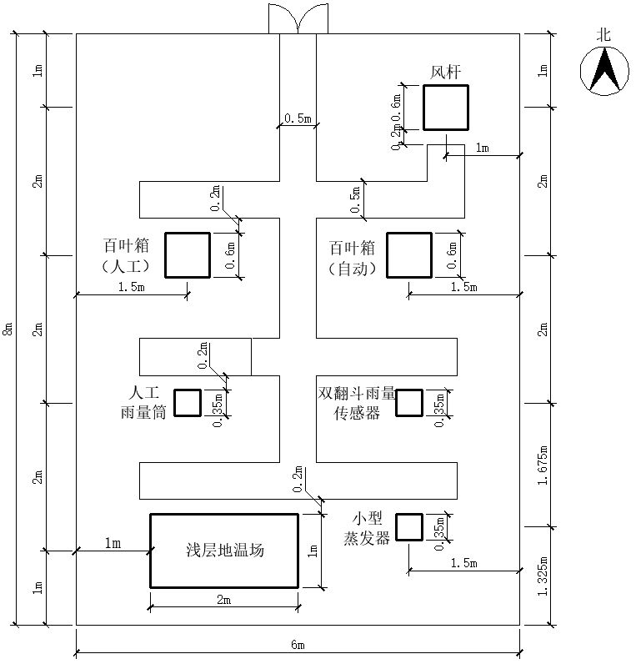
  - A型科普气象站平面布局图

A.2 B型科普气象站平面布局见图A.2。
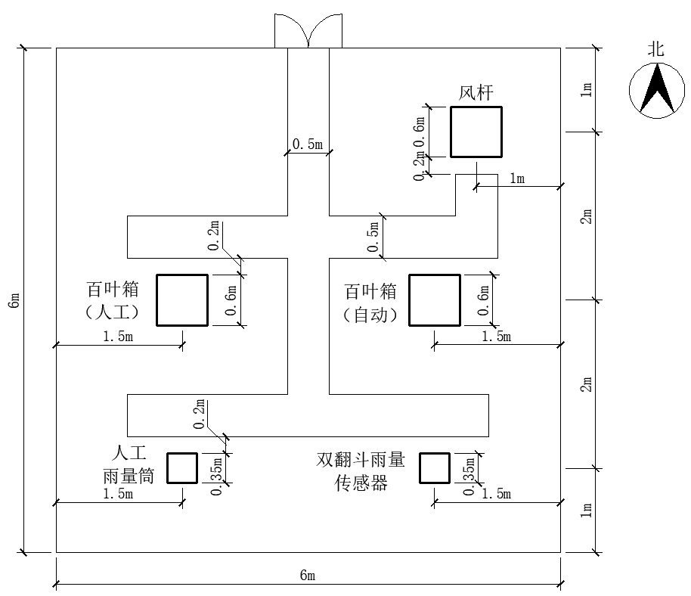
  - B型科普气象站平面布局图

- （资料性）
气象观测簿样式

科普气象站气象观测簿样式见表B.1.

表B.1 科普气象站气象观测簿样式
观测日期： |  | 观测员： |  | 校对员：
观测时间 | 08时 | 11时 | 14时 | 17时 | 20时
干球温度（℃）
湿球温度（℃）
最高气温（℃）
最低气温（℃）
相对湿度（%）
风向
风速（m/s）
降水量（mm）
天气现象
备注

- （资料性）
科普气象站标识牌格式

科普气象站标识牌格式见图C.1。

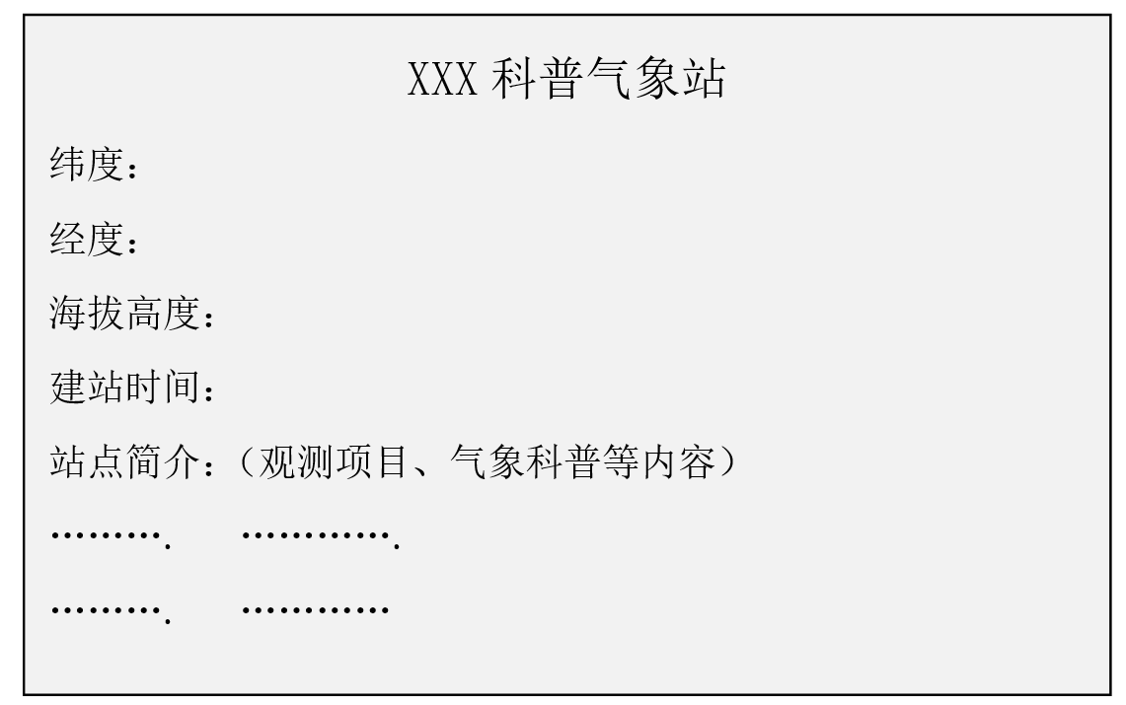
  - 科普气象站标识牌格式

参考文献
[1] GB/T 33703－2017 自动气象站观测规范
[2] GB/T 35223－2017 地面气象观测规范 气象能见度
[3] GB/T 35226－2017 地面气象观测规范 空气温度和湿度
[4] GB/T 35227－2017 地面气象观测规范 风向和风速
[5] GB/T 35228－2017 地面气象观测规范 降水量
[6] GB/T 35233－2017 地面气象观测规范 地温
[7] GB/T 35237－2017 地面气象观测规范 自动观测
[8] QX/T 8－2002 气象仪器术语
[9] QX/T 193－2013 玻璃钢百叶箱

